ທລຍ ເສີມສ້າງຄວາມເຂັ້ມແຂງໃຫ້ແກ່ພະນັກງານປັບປຸງຊີວິດການເປັນຢູ່ ເຊື່ອມສານໂພຊະນາການ
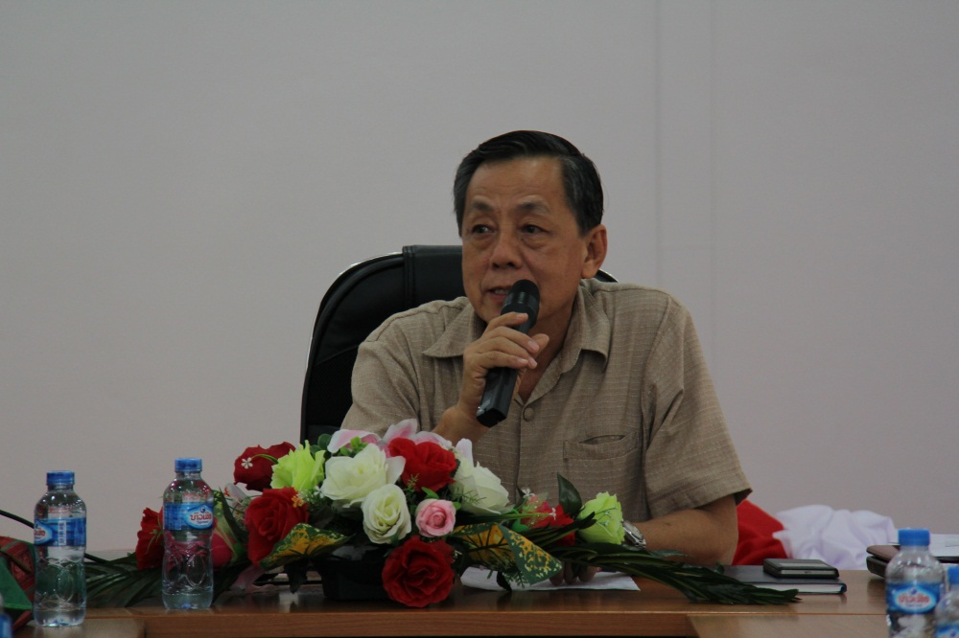
ໂດຍ: ແສງອາລຸນ ພິລາຈັນ
ເພື່ອເປັນການປັບປຸງ ແລະ ເສີມສ້າງຄວາມເຂັ້ມແຂງໃຫ້ແກ່ພະນັກງານ ທລຍ ໂດຍສະເພາະແມ່ນ ພະນັກງານປັບ ປຸງຊີວິດການເປັນຢູ່ ເຊື່ອມສານໂພຊະນາການ ໄດ້ເຂົ້າໃຈຢ່າງເລີກເຊິ່ງເຖິງຂັ້ນຕອນຂອງການຈັດຕັ້ງປະຕິບັດວຽກງານດ້ານປັບປຸງຊີວິດການເປັນຢູ່ ແລະ ໂພຊະນາການ ທີ່ກໍາລັງຈັດຕັ້ງປະຕິບັດຢູ່ 165 ບ້ານ ຢູ່​ເມືອງ​ຮ້ຽມ ​ແລະ ​ເມືອງ​ຊ່ອນ ​ແຂວງ​ຫົວພັນ, ​ເມືອງ​ເຊ​ໂປ​ນ ​ແລະ ​ເມືອງ​ນອງ ​ແຂວງ​ສະຫວັນ​ນະ​ເຂດ ໃຫ້ມີປະສິດທິພາບ ແລະ ປະສິດທິຜົນຫລາຍກວ່າເກົ່ານັ້ນ ໃນລະຫວ່າງວັນທີ 18-22 ມັງກອນ 2016 ກອງທຶນຫລຸດຜ່ອນຄວາມທຸກຍາກ (ທລຍ) ຈຶ່ງໄດ້ຈັດຊຸດຝຶກອົບຮົມວິທີການຈັດ​ຕັ້ງ​ປະຕິບັດ​ກິດຈະກໍາ​ປັບປຸງ​ຊີວິດ​ການ​ເປັນ​ຢູ່ ເຊື່ອມ​ສານໂພຊະ​ນາ​ການ ຂຶ້ນທີຫ້ອງ ປະຊຸມ​ຂອງ ຄະນະພັດທະນາຊົນນະບົດ ແລະ ລຶບລ້າງຄວາມທຸກຍາກຂັ້ນສູນກາງ.
ຊຸດ​ອົບຮົມ​ດັ່ງກ່າວ​ໄດ້​ຮັບ​ກຽດ ກ່າວ​ເປີດ​ກອງ​ປະຊຸມ ໂດຍ ທ່ານ ບຸນກວ້າງ ສຸວັນນະພັນ, ຜູ້ອໍານວຍ ການບໍລິຫານ ທລຍ ແລະ ການເຂົ້າຮ່ວມເປັນຄູຝຶກຂອງຊ່ຽວຊານຈາກທະນາຄານໂລກ ແລະ ພະນັກງານ ທລຍ ຂັ້ນສູນກາງ 6 ທ່ານ, ນັກສໍາມະນາກອນຫລາຍກວ່າ 50 ທ່ານ, ຍິງ 25 ທ່ານ.
ສໍາລັບການຝຶກອົບຮົມໃນເທື່ອນີ້ໄດ້ມີຫລາຍຫົວຂໍ້ທີ່ສໍາຄັນ ເຊັ່ນ: ການແລກປ່ຽນບົດຮຽນຂອງການວາງແຜນຂັ້ນບ້ານ ແລະ ຂັ້ນກຸ່ມບ້ານ, ທົບທວນຄືນວິໃສທັດ ຈຸດປະສົງ ແລະ ວິທີການຈັດຕັ້ງປະຕິບັດກິດຈະກໍາຂອງ ທລຍ, ຮູບແບບຂອງການສ້າງຕັ້ງ ກຸ່ມຊ່ວຍເຫລືອເຊິ່ງກັນ ແລະ ກັນ(ກຊກ), ບາດກ້າວຂອງການຈັດຕັ້ງປະຕິບັດວຽກປັບປຸງ​ຊີວິດ​ການ​ເປັນ​ຢູ່ ​ແລະ ໂພຊະ​ນາ​ການ, ວິທີການຈັດກອງປະຊຸມ ກຊກ ຂັ້ນ​ບ້ານຄັ້ງທີ 1 ​ແລະ ວິທີ​ການ​ສ້າງ​ຕັ້ງ ສະ​ໂມ​ສອນ​ໂພຊະ​ນາ​ການບ້້ານ , ວິທີການຈັດກອງປະຊຸມ ກຊກ ຄັ້ງທີ 2 ເພື່ອສ້າງຕັ້ງກຸ່ມ ກຊກ ຄວນປະກອບມີເງື່ອນໄຂ ແລະ ມາດຖານທີ່ອື່ນໆ ລວມທັງ​ສ້າງ​ຄວາມ​ເຂົ້າ​ໃຈ​ໃຫ້​ກັບ​ພະນັກງານ​ກ່ຽວ​ກັບ​ຂັ້ນ​ຕອນ ​ແລະ ບາດກ້າວ​ຂອງ​ການຈັດ​ຕັ້ງ​ປະຕິບັດ​ວຽກ​ງານ​ປັບປຸງ​ຊີວິດ​ການ​ເປົນ​ຢູ່ ​ແລະ ​ໂພຊະ​ນາ​ການ 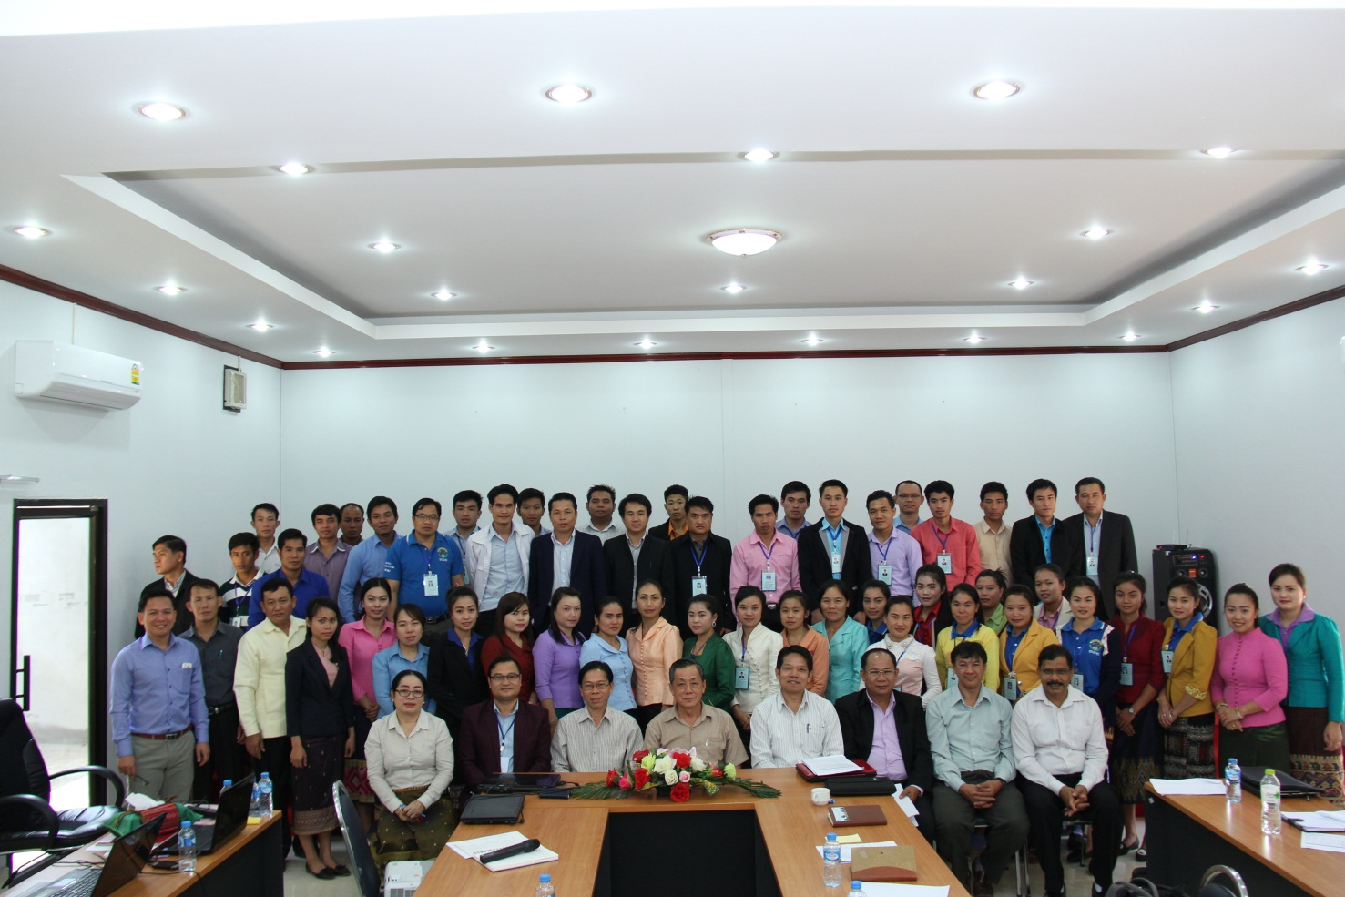 ​ໃນ​ນັ້ນ, ຄວາມ​ສໍາຄັນ ​ແລະ ຜົນ​ປະ​ໂຫຽດຈາກ​ການຝາກເງິນ ແລະ ການບໍລິຫານ, ວິໃສທັດຂອງການປ່ຽນແປງພຶດຕິກໍາ ຈາກສະໂມສອນໂພຊະນາການທີ່ດີ ກໍ​ໍໄດ້ລົງ​ເລິກ​ສະ​ເໜີ​ລາຍ​ລະອຽດ ​ເພື່ອ​ໃຫ້​ຜູ້​ເຂົ້າ​ຮ່ວມ​ມີ​ຄວາມ​ເຂົ້າ​ໃຈ​ຢ່າງ​ເລິກ​ເຊີ່ງ, ອາຫານປະເພດໃດດີຕໍ່​ສຸຂະພາບ ຄວນປູກໄວ້ບໍລິໂພກ, ທາງເລືອກກ່ຽວກັບອາຫານປະເພດຊີ້ນໃນຄົວເຮືອນ.
ພາຍຫລັງສໍາເລັດການນໍາສະເໜີຂອງຄູຝຶກແລ້ວ ເພື່ອໃຫ້ນັກສໍາມະນາກອນໄດ້ມີຄວາມເຂົ້າໃຈຢ່າງ ທ່ອງແທ້ນັ້ນ ໄດ້ມີການແບ່ງກຸ່ມຄົ້ນຄວ້າ ອອກ​ເປັນ ສອງ​ກຸ່ມຄື ກຸ່ມ​ກິດຈະ​ກໍາປັບປຸງຊີວິດການເປັນຢູ່ ແລະ ກິດຈະ​ກໍາໂພຊະນາການ ທັ້ງນີ້ ກໍເພື່ອ​ເຮັດ​ໃຫ້​ນັກ​ສາ​ມະ​ນາກ​ອນ​ໄດ້​ຝຶກ​ຫັດ​ຮຽນ​ຈັດ​ຕັ້ງ​ປະຕິບັດ​ຕົງ​ຈີ​ງ ​ໄປ​ຄຽງ​ຄູ່​ກັບ​ທິດ​ສະດ​ີ ​ທັງເປັນ​ການ​ເພີ່ມ​ການ​ສາທິດ ​ແລະ ສະ​ແດງ​ບົດບາດ​ລະຄອນ​ກ້ອມໄປ​ພອ້ມໆ​ກັນ.
ທ່ານ ນາງ ພອນ​ມະ​ນີ ສີມມະ​ລີ, ຜູ້​ຮັບຜິດຊອບ​ວຽກ​ງານ​ໂພຊະ​ນາ​ການ​​ເມືອງ​ທ່າ​ປາງ​ທອງໄດ້ກ່າວວ່າ: ຂ້າພະເຈົ້າຮູ້ສຶກພາກພູມໃຈຫລາຍທີ່ໄດ້ມີໂອກາດເຂົ້າຮ່ວມຝຶກອົບຮົມໃນເທື່ອນີ້ ​ເພາະວ່າ ແຕກຕ່າງຈາກຄັ້ງທີ່ຜ່ານໆມາ ຍ້ອນວ່າ ຄູຝຶກໄດ້ຮີບໂຮມເອົາຂັ້ນຕອນທີ່ສໍາຄັນຕ່າງໆ ໃນການຈັດຕັ້ງປະຕິບັດວຽກປັບປຸງຊີວິດການເປັນຢູ່ ເຊື່ອມສານໂພຊະນາການ ມາຝຶກໃຫ້ຢ່າງລະອຽດ ໂດຍສະເພາະແມ່ນການວາງແຜນຂັ້ນບ້ານ ແລະ ຂັ້ນກຸ່ມ, ການສ້າງຕັ້ງກຸ່ມ ກຊກ. ການ​ສ້າງ​ຕັ້ງ​ສະ​ໂມ​ສອນ​ໂພຊະ​ນາ​ການບ້ານ, ການ​ຈັດ​ກອງ​ປະຊຸມ​ໃຫ້​ສຸຂະ​ສຶກສາ ​ແກ່ຊຸມ​ຊົນ ​ແລະ ສະມາຊິກ​ໂພຊະ​ນາ​ການບ້ານ, ທີ່​ສໍາ​ຄົນ​ແມ່ນ​ເຂົ້າ​ໃຈ​ເລິກ​ເຊິ່​ງຕໍ່​ພາລະ​ບົດບາດ ​ແລະ ໜ້າ​ທີ່​ຮັບຜິດຊອບ​ຂອງ​ຕົນ​ໄດ້​ດີ​ຂື້ນ​ກວ່າ​ເກົ່າ, ຊຶ່ງ​ມັນ​ເປັນ​ທິດ​ທາງ ​ແລະ ​ແນວ​ທາງ​ໃຫ້​ຂ້າພະເຈົ້າຈະນໍາເອົາຄວາມຮູ້ຈາກການຝຶກອົບຮົມໃນເທື່ອນີ້ໄປຜັນຂະຫຍາຍສູ່ວຽກງານຕົວຈິງຢູ່ຂັ້ນທ້ອງຖິ່ນຢ່າງເປັນຮູບປະທໍາ.

